1. 以异常区间 $[4653, 4853]$ 为中心，采用不同的窗口长度 $200,1200,2400$ 截取数据，并测试MonitorRank、CloudRanger和DyCausality的性能与运行时间。数据选取如下（蓝色区域）：

全部数据

[4653🡪4853]

长度1200

长度2400

长度200

每个给定的数据下都测试了每个方法的不同参数组合，最后取性能最高的一组参数绘制如下。

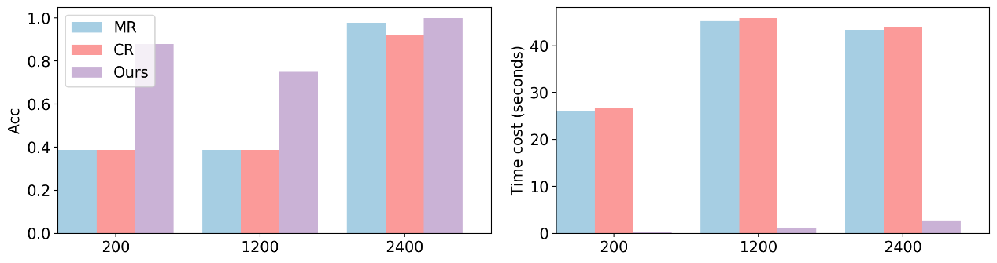

从Acc上，DyCausality比MR、CR更好。但是在1200数据长度的时候，DyCausality的Acc只有0.75，相比于200时变低了，在做额外实验看能否更高。在2400数据长度时，DyCausality的Acc为1.0，所有根因都找到了。

从运行时间上，MR、CR的PC算法均花费了很长的时间，DyCausality比它们的速度都要快。

1. ~~以0为固定的数据起点，截取不同长度1200,2400,3600,4800,6000,7200(全部)的数据，测试所有方法的性能和运行时间。数据选取如下（蓝色区域）：~~

全部数据

长度1200

长度2400

长度1200

~~每个数据都测试了多组不同的方法参数，取Acc最高的结果绘制下图。~~

~~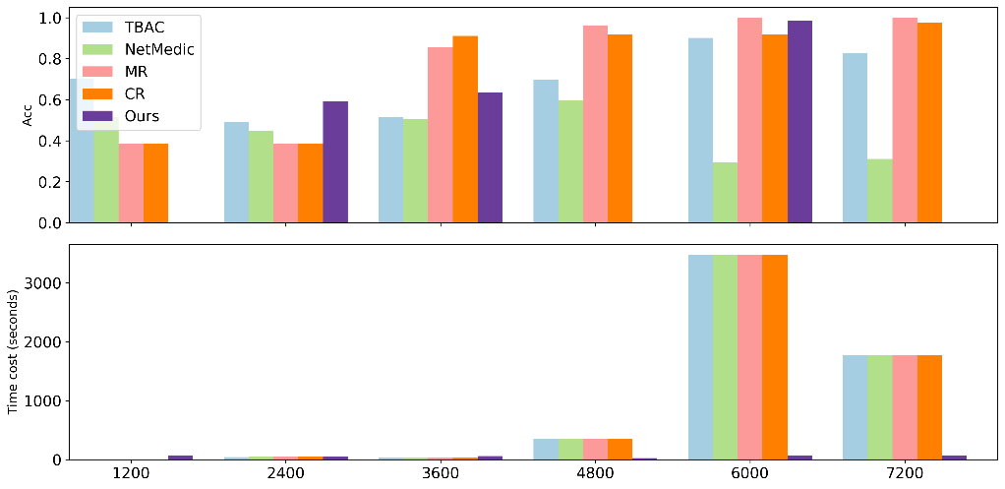~~

从性能上，DyCausality并非一直最好，在3600,4800,7200上性能不太好，这部分结果还在单独跑新的实验，尝试不同的参数。

从时间上看，其他方法的时间总体上比DyCausality要大得多，但是在1200，3600数据长度上反而它们更快一点。根据单独的实验发现，在某些数据长度时，DyCausality的确要用60 second，而PC算法则只需要20 second，这点可能与Granger causal interval的剪枝方法在这些数据上发挥受限有关，估计这方面很难再提升，一般的数据情况下DyCausality是更快的。